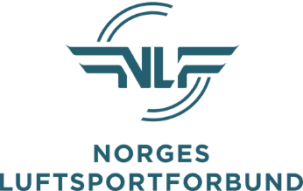
Handlingsplan ved Hang-, Para- eller Speedgliderulykker

Er du førstemann ved en ulykke så bør du følge denne listen:

- Start førstehjelp. Hvis bevisstløs og unormal pust, start hjerte- og lungeredning (HLR). Stopp blødninger
- Ring 113 medisinsk nødtelefon så snart som mulig, for å få hjelp
- Bli ved vedkommende inntil redningspersonale er på plass og tar over ansvaret
- Dersom 113 medisinsk nødtelefon ikke er varslet, ring 112 for å varsle politiet at det har skjedd en ulykke
- Varsle fagsjef (Se også varslingsplan i neste punkt)
- Varsle faglig leder i lokal klubb.
- Presse henvises til fagsjef. Unngå uttalelser til pressen når du opplever slike situasjoner. Uttal deg ikke om årsak.
- Ved dødsfall er det politiets oppgaver å ta kontakt med pårørende

Varslingsplan ved Hang-, Para- eller Speedgliderulykker

Ved ulykker med hang-, para- eller speedglider skal følgende varsles (se pkt. 5 over) så snart man har kontroll over ulykken:

- Fagsjef varsles på telefon 908 67 560
- Om fagsjefen ikke kan treffes skal leder i fagutvalget varsles, eventuelt seksjonens leder
- Fagsjef varsler generalsekretær umiddelbart ved ulykker. Generalsekretær varsler NLFs president
- Fagsjef varsler styret og fagutvalget

Telefonlisten med telefon til fagsjef, leder i fagutvalget og seksjonens leder finnes alltid i oppdatert versjon på NLFs hjemmeside under «Kontakt oss».

